# **UM OLHAR DISCURSIVO SOBRE A ESCULTURA “ANGELS UNAWARES”: UMA CARTOGRAFIA DE CORPOS-MIGRANTES-REFUGIADOS EM TRAVESSIA**

# RESUMO: Neste estudo voltamos nosso olhar para uma escultura que nos remete a caminhos diversos percorridos por sujeitos de diferentes lugares e culturas. Trata-se da escultura “Angels Unawares”, obra em homenagem ao 105º Dia Mundial do Migrante e Refugiado, criada pelo artista e escultor canadense Timothy Schmalz, em 2019, e que está exposta na Praça São Pedro, no Vaticano. Teoricamente nos pautamos em uma perspectiva discursiva advinda da Análise de Discurso em interface com a Desconstrução. Em nossos gestos de interpretação, designamos os sujeitos da cena discursiva da escultura como “corpos-migrantes-refugiados”, pois são corpos amalgamados pelo bronze que performam uma cena de travessia e que estão amontoados em barcos, balsas e jangadas. Desse modo objetivamos mostrar um certo funcionamento discursivo de uma determinada materialidade significante que ressoa uma memória discursiva sobre os fluxos migratórios. Interpretamos que a escultura encapsula múltiplas narrativas de travessia, cada corpo representando uma história de migração forçada ou voluntária. Esse amálgama de histórias individuais compõe uma cartografia de corpos que destacam a complexidade e a diversidade das jornadas migratórias. No bronze duradouro da escultura, os corpos-migrantes-refugiados são rememorados, contrastando com a fragilidade de suas vidas em travessia. Sob as vestes de um discurso que busca evocar sacralidade, mobiliza-se uma passagem bíblica e se traz a representação da figura das asas de um anjo na escultura. Tratar-se-ia, assim, de um olhar que consideramos reducionista porque silencia as condições materiais e políticas que causam as travessias, principalmente aquelas decorrentes de deslocamentos forçados. Um silenciamento que pode sugerir complacência, aceite ou concordância com essas condições e que, contraditoriamente, traz à tona a necessidade de se olhar com mais atenção para a questão dos fluxos migratórios e o tratamento que é dado a esse outro, que é estranho, estrangeiro, migrante, refugiado.

## Palavras-chave: Corpos-migrantes-refugiados; Travessia; Hos(ti)pitalidade; Cartografia; Fluxos migratórios.

**ABSTRACT**: In this study, we gaze at a sculpture that takes us to different paths taken by individuals from different places and cultures. This is the sculpture of the Angels Unawares, a work in honor of the 105th World Day of Migrant and Refugee, created by the Canadian artist and sculptor Timothy Schmalz, in 2019, and which is on display in Saint Peter's Square, in the Vatican. Theoretically, we are guided by a discursive perspective which arises from Discourse Analysis in interface with Deconstruction. In our gestures of interpretation, we designate the subjects of the sculpture's discursive scene as “migrant-refugee-bodies”, sice they are bodies amalgamated by bronze that perform a crossing scene and are crowded together on boats, ferries and rafts. This way, we aim to show a certain discursive functioning of a specific significant materiality that resonates a discursive memory about migratory flows. We interpret that the sculpture encapsulates multiple narratives of crossing, each body representing a story of forced or voluntary migration. This amalgam of individual stories makes up a cartography of bodies that highlights the complexity and diversity of migratory journeys. On the sculpture's durable bronze, the migrant-refugee bodies are remembered, contrasting with the fragility of their lives on the journey. Under the guise of a discourse that seeks to evoke sacredness, a biblical passage is mobilized, and the representation of the figure of an angel's wings is brought into the sculpture. This would be a view we consider reductionist because it silences the material and political conditions that cause crossings, especially those resulting from forced displacement. A silencing that can suggest complacency, acceptance or agreement with these conditions, and that, contradictorily, brings to light the need to look more closely at the issue of migratory flows and the treatment given to this other, who is stranger, foreigner, migrant, refugee.

**Keywords**: Migrant-refugee bodies; Crossing; Hos(ti)pitality; Cartography; Migratory flows.

**Introdução**

Este texto tem como objetivo propor um olhar discursivo-desconstrutivo sobre a escultura “Angels Unawares”, com um trabalho de interpretação de materialidades significantes. Para isso, constituímos o *corpus* de análise com fotografias e excertos extraídos do site da escultura e de outras fontes nas quais localizamos informações e depoimentos do escultor. A partir desses gestos de interpretação, teceremos considerações para uma possível cartografia dos corpos-migrantes-refugiados que comparecem na cena da escultura, tendo em vista questões relacionadas à hospitalidade e à memória discursiva.

**Material e métodos**

A escultura “Angels Unawares”, que aparece na Figura 1 a seguir, traz uma proposta de interpretação, pelo viés da arte, para um imbricamento de corpos-migrantes-refugiados em travessia:

Figura 1: A escultura “Angels Unawares” e o escultor Timothy Schmalz

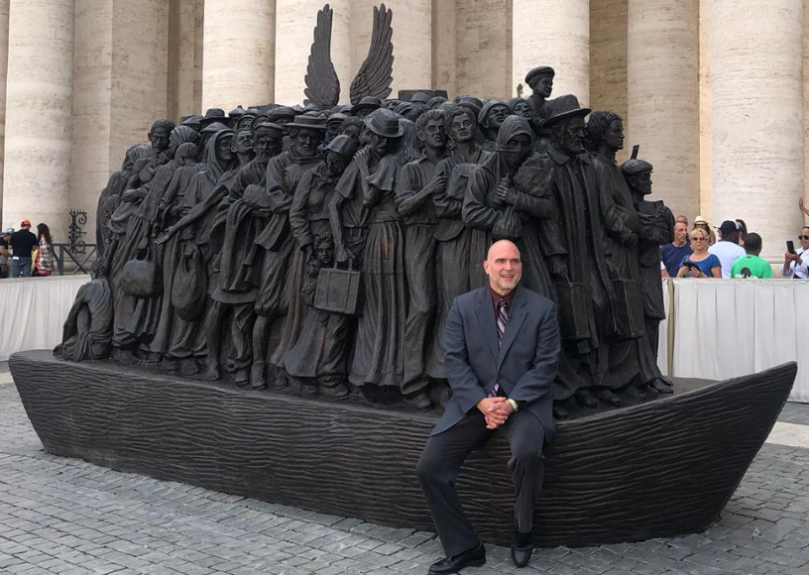

Fonte: <https://angelsunawares.org/pt-br/the-sculpture/>. Acesso em: 5 jun. 2024.

Na Figura 1, é possível observar corpos lado a lado, expressões dos rostos de homens, mulheres, crianças e animais. Alguns têm o olhar direcionado ao horizonte, outros ao céu, outros olham diretamente ao espectador da obra, outros abraçam-se, outros, ainda, repousam suas cabeças no corpo de quem está próximo, uma pessoa está sentada, alguns olham também para o chão. A jangada, embora carregue em si a expectativa de movimento, apresenta-se como fixa. Ela está parada em meio às pedras da Praça de São Pedro, espaço cercado por longas colunas de prédios suntuosos. As roupas, cortes de cabelo e acessórios permitem que observemos corpos de diversos locais, culturas e etnias. O que se sobressai na escultura como ponto mais alto que os demais é um menino e as asas de anjo, ambos evidenciando aspectos como o da pureza, da inocência e da fé no futuro, no que se está buscando. Nela também aparece o escultor canadense, Timothy Schmalz, que idealizou e produziu a escultura.

**Resultados**

Bauman (2017, p. 10) chama a atenção para o modo como os corpos-migrantes-refugiados em travessia, descritos por ele como “refugiados da bestialidade das guerras, dos despotismos e da brutalidade de uma existência vazia e sem perspectivas”, têm sido vistos ao longo da história da humanidade, ao afirmar que “eles sempre foram – como o são agora – estranhos”. São estranhos que batem à porta do outro, esperando dele hospitalidade.

Estimulados pelo “desejo demasiadamente humano de sair do solo estéril para um lugar onde a grama é verde: de terras empobrecidas, sem perspectiva alguma, para lugares de sonho, ricos em oportunidades” (Bauman, 2017, p. 9), esses corpos-migrantes-refugiados colocam-se em travessia e assumem os riscos decorrentes dela. Riscos de morte, de perda ou de hostilidade, mas também esperançam por uma acolhida.

Na atualidade, temos acompanhado vários estudos sobre a mudança de rota das migrações, são fluxos cada vez mais intensos entre os países do Sul global. Conforme Baeninger (2018, p. 13) “As restrições impostas pelos países do Norte para a entrada e permanência de migrantes internacionais consistem em importante elemento na reconfiguração das migrações e seus destinos no mundo hoje”. Segundo a autora, são as chamadas migrações Sul-Sul que ocorrem entre e em direção à América Latina.

**Conclusões**

Em nosso olhar-leitor, a fórmula discursiva “fluxos migratórios” convoca efeitos de sentido que remetem a movimento, deslocamento, travessia. Por essa razão, optamos por designar de “corpos-migrantes-refugiados em travessia” esses sujeitos que carregam histórias, debates, questões e memórias e que carregam junto à travessia rastros e restos de horror, morte, fuga, perseguição, perda e luto. São, pois, corpos-migrantes-refugiados que, em alto-mar, amontoados em um barco, transformam-se em corpos “sem-lugar” (Derrida, 2003, p. 103).

Um “sem-lugar” que na escultura acaba por ser duplamente metaforizado pelos corpos espremidos, dos quais apenas os rostos ficam aparentes, e também por não “pertencerem” a lugar algum, uma vez que em alto-mar, em plena travessia, o próprio caminho é o “lugar”, que a cada movimento se faz e se desfaz. Assim, esses corpos-migrantes-refugiados em travessia não têm “outro lugar que não o estar a caminho, rumo a um destino que lhe é desconhecido” (Derrida, 2003, p. 52). É importante salientar, conforme Baeninger (2018), que nem sempre esses corpos-migrantes-refugiados chegam ao destino que almejam, pois, embora a Declaração Universal de Direitos Humanos reconheça a possibilidade da emigração, não há qualquer garantia de que essas pessoas poderão entrar nos países, desse modo “[...] as contradições devem ser resolvidas dentro de uma lógica de Direitos Humanos mais inclusivos” (Baeninger, 2018, p. 19).

Por fim, destacamos que, em nosso olhar, a escultura encapsula múltiplas narrativas de travessia, cada corpo representando uma história de migração forçada ou voluntária. Esse amálgama de histórias individuais compõe uma cartografia de corpos que destacam a complexidade e a diversidade das jornadas migratórias. No bronze duradouro da escultura, os corpos-migrantes-refugiados são rememorados, contrastando com a fragilidade de suas vidas em travessia. Assim, interpretamos que os efeitos de sentido convocados pela escultura “Angels Unawares” reforçam e reproduzem um certo discurso sobre os fluxos migratórios. Arriscamo-nos a sugerir que a interpretação proposta pelo escultor, que resulta na escultura de corpos-migrantes-refugiados em travessia e amalgamados em uma pequena barca, acaba por reproduzir não só uma memória sobre esses acontecimentos, mas, principalmente, reforçar certos discursos que colocam esses corpos como corpos “sem-lugar” (Derrida, 2003, p. 103).

**Referências**:

BAENINGER, Rosana. Introdução; Contribuições da academia para o pacto global da migração: o olhar do sul. *In:* BAENINGER, Rosana; BÓGUS, Lúcia Machado; MOREIRA, Júlia Bertino (Orgs.). **Migrações Sul-Sul**. 2. ed. Campinas: Unicamp, 2018.

BAUMAN, Zygmunt.**Estranhos à nossa porta***.* Trad. Carlos Alberto Medeiros. Rio de Janeiro: Zahar, 2017.

DERRIDA, Jacques. **Anne Dufourmantelle convida Jacques Derrida a falar da Hospitalidade***.* Tradução Antonio Romane. São Paulo: Escuta, 2003.